Colégio Equipe de Juiz de Fora
Rua São Mateus, 331 - São Mateus – Juiz de Fora – MG (32) 3232-8686

27/04/2020: MATERIAL DE APOIO – 9º ano EF
DISCIPLINA: Português
PROFESSORA: Gisela

TEXTO I

Leia o texto abaixo, publicado por ocasião do lançamento do filme A Rede Social, em 2010, para responder às questões de 01 a 04:

Mark Zuckerberg - ou a vitória do nerd
Rodrigo Levino e Renata Honorato http://veja.abril.com.br19/12/2010

Parte da controvérsia em torno de Zuckerberg tem a ver com o modo como ele construiu sua empresa e acumulou sua incrível fortuna, a 35ª maior do mundo.

Criador do Facebook, site de relacionamentos que hoje congrega 500 milhões de pessoas, e dono, com apenas 26 anos, de uma fortuna estimada em 7 bilhões de dólares, o americano Mark Zuckerberg tornou-se, em 2010, algo mais que um prodígio dos negócios e da tecnologia. Recontada no filme A Rede Social, sua história alcançou pessoas que, de outra maneira, não prestariam atenção a ela, e ganhou aquele verniz peculiar que as artes, e o cinema em especial, são capazes de conferir a um personagem. No lugar de outras figuras do Vale do Silício, como Larry Page e Serge Brin, os fundadores do Google, agora é Zuckerberg quem representa a “geração 2.0”, aquela que molda a internet e tem sua vida moldada por ela. Ele se transformou num ícone – positivo para alguns, infame para outros.
Parte da controvérsia em torno de Zuckerberg tem a ver com o modo como ele construiu sua empresa e acumulou sua incrível fortuna, a 35ª maior do mundo, segundo a revista Forbes. Amparado no livro Bilionários Por Acaso, do jornalista Ben Mazerich, A Rede Social fala dos processos que ex-colegas moveram contra Zuckerberg, acusando-o de deslealdade e até mesmo roubo de propriedade intelectual.
O filme não toma um partido claro. Permite que se veja Zuckerberg como alguém que fez o necessário para concretizar uma visão genial, ou apenas como um jovem de caráter questionável (é difícil contar o número de vezes que ele é qualificado de “canalha” no filme). Enseja, assim, uma discussão sobre os limites da ambição, sobre obstinação e agressividade - a velha querela sobre a moral do capitalismo.
Talvez o fato de a revista Time ter escolhido Zuckerberg como personalidade do ano na semana passada indique a direção da maré. Em 1984, quando a mesma Time cogitou elevar Steve Jobs – o hoje lendário fundador da Apple – à categoria de personalidade do ano, desistiu na metade do caminho, por causa da ira que seu nome despertava na comunidade tecnológica dos Estados Unidos. Em vez do rosto de Jobs, foi o computador Macintosh que apareceu na capa da publicação. Foi diferente com Zuckerberg. A revista estampou sua foto na capa. E o comparou com outra personalidade que, ao receber a homenagem, também tinha 26 anos: a rainha Elizabeth II, da Inglaterra. “A diferença é que a rainha herdou um império, enquanto Zuckerberg construiu um”, diz o texto.
Segundo o consultor de comunicação em mídias sociais Alexandre Inagaki, há elementos politicamente incorretos na história de Zuckerberg, mas os jovens que vão ao cinema para conhecer sua trajetória estão equipados para vê-los de maneira positiva. Diz Inagaki: “Se a internet é o novo rock’n’roll, como dizem por aí, é compreensível o posto de ídolo de Zuckerberg. Nas bandas de rock os ídolos não são bonzinhos. Mas o mau comportamento é compensado pela música. O mesmo ocorre neste caso. A invenção do Facebook compensa as possíveis falhas de quem o inventou.”
O outro aspecto da controvérsia sobre Zuckerberg está no modo como sua história celebra a tecnologia. Há uma longa tradição de pensamento que vê as máquinas – e sobretudo os computadores – com desconfiança e temor. No próprio Vale do Silício há quem encampe esse ponto de vista atualmente. É o caso de Jaron Lanier, um pioneiro da TI que lançou neste ano o livro Você Não é um Gadget, no qual defende um “retorno ao humanismo” e critica figuras como Ray Kurzweil e Larry Page, apaixonados pela ideia de uma fusão entre homens e máquinas, naquilo que chamam de “Singularidade”.
Para quem segue linhas de raciocínio como essa, redes sociais como o Facebook são um ambiente em que tudo é simulacro: ao criar um perfil as pessoas mentem, dão vazão à sua vaidade, abrem mão de sua privacidade e de uma vida interior com alguma profundidade. Até as amizades são falsas. Para os entusiastas de Zuckerberg e do Facebook, essa crítica é alarmista e caricaturesca.
Até agora (e isso ainda está presente em séries como The Big BangTheory), o nerd era apenas um sujeito para quem resolver equações da física quântica era fácil, enquanto namorar uma garota era um problema insolúvel. Com sua fibra nos negócios, sua namorada bonita (uma estudante de medicina chamada Priscilla Chan) e seus bilhões no banco, a ascensão de Zuckerberg transformou para sempre o nerd – tirou-o do canto e o pôs no centro da festa.

A história continua, mas a melhor descrição desse novo personagem, tomado em grupo e não isoladamente, talvez seja a que a romancista inglesa Zadie Smith ofereceu recentemente na New York Reviewof Books. Zadie Smith não é uma entusiasta das redes sociais e se descreve como alguém da geração 1.0, inserida por contingência na geração 2.0. Segundo ela, porém, “não há como deixar de sentir um pouco de orgulho por essa geração. Eles passaram uma década sendo criticados por não criar o tipo certo de pintura ou literatura ou música ou política. Acontece que os garotos 2.0 mais inteligentes estavam fazendo outra coisa extraordinária. Estavam criando um mundo.”

Releia este fragmento:
“Se a internet é o novo rock’n’roll, como dizem por aí, é compreensível o posto de ídolo de Zuckerberg. Nas bandas de rock os ídolos não são bonzinhos. Mas o mau comportamento é compensado pela música. O mesmo ocorre neste caso. A invenção do Facebook compensa as possíveis falhas de quem o inventou.”

- De acordo com a citação acima, pode-se afirmar que:

  - no mundo da internet, como no do rock, ninguém é bonzinho.
  - Zuckerberg não pode ser comparado a um ídolo do rock.
  - a qualidade da música compensa as falhas dos ídolos do rock.
  - o Facebook apresenta tantas falhas quanto o próprio rock.
  - a invenção do Facebook evidencia as falhas de Zuckerberg.

- Na frase: “a ascensão de Zuckerberg transformou para sempre o nerd – tirou-o do canto e o pôs no centro da festa”, como se pode entender essa transformação?

  - os nerds passaram a ter vida festiva depois de Zuckerberg.
  - Zuckerberg ensinou os nerds a não serem mais tímidos.
  - os nerds deixaram os estudos para aproveitar mais a vida.
  - os nerds passaram a ocupar uma posição social de destaque.
  - Zuckerberg mostrou aos nerds como agirem nas festas.

Releia este fragmento:
Em 1984, quando a mesma Time cogitou elevar Steve Jobs – o hoje lendário fundador da Apple – à categoria de personalidade do ano, desistiu na metade do caminho, por causa da ira que seu nome despertava na comunidade tecnológica dos Estados Unidos.

- A que (ou a quem) se refere o termo destacado no fragmento?

  - À Revista Time.
  - A Zuckerberg.
  - À empresa Apple.
  - A Steve Jobs.
  - Ao computador Macintosh.

- Sobre as diferenças entre a geração 1.0 e 2.0, é correto afirmar, segundo o texto, que:

  - a vida da geração 2.0 não é guiada pela internet.
  - a geração 1.0 não tinha interesse por literatura.
  - a geração 2.0 foi injustamente alvo de críticas.
  - a geração 2.0 não é bem representada por Zuckerberg.
  - os garotos 2.0 criaram um mundo caricaturesco.

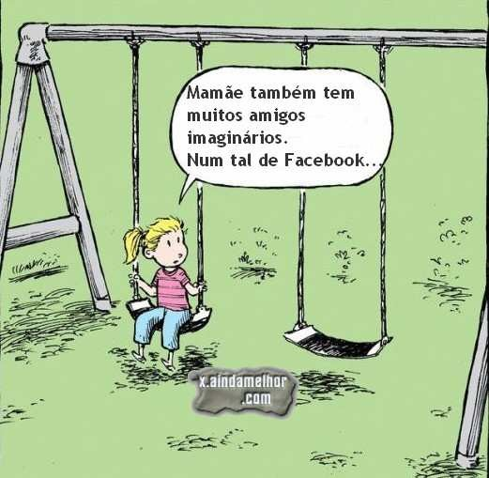
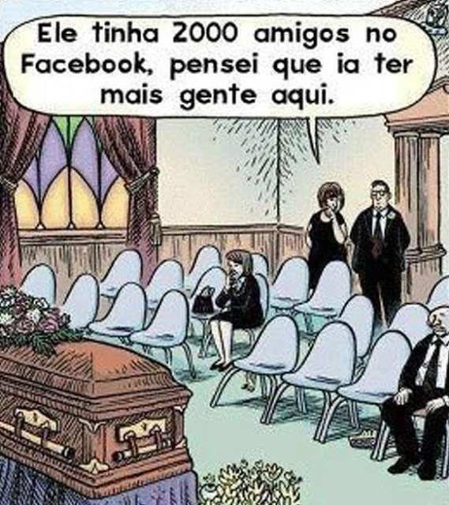
TEXTO II:

www.blogspot.com/charges/0sadf0SDF80J.GIF

TEXTO III:

http://blogdadilma.blog.br/charges/89-charges/2108-o-velorio-e-o-facebook.htm

- Com base na leitura das charges (Textos II e III), pode-se afirmar que o usuário do Facebook:

  - pode sempre contar com seus amigos dessa rede social.
  - imagina que vê pessoas que não existem na vida real.
  - faz um grande número de amigos para as horas difíceis.
  - não tem, como supõe, amigos verdadeiros nessa rede social.
  - tem, como as crianças, facilidade de fazer muitos amigos.

